L’udito

È uno dei cinque sensi che ci permette di percepire i suoni e i rumori presenti nell’ambiente in cui vivi. L’organo preposto all’udito è l’orecchio

L’orecchio
È l’organo di senso dell’udito ed è un organo formato da tre parti: orecchio esterno, orecchio medio e orecchio interno.

È formato da:
- l’orecchio esterno: è costituito dal padiglione auricolare, che capta le onde sonore, dal condotto uditivo che termina con il timpano, una membrana sottile che inizia a vibrare grazie alle vibrazioni sonore trasmettendo le onde sonore all’orecchio medio;
- l’orecchio medio: è composto da tre piccoli ossicini: martello, incudine e staffa. Le vibrazioni sonore fanno muovere il martello sull’incudine che, a sua volta, mette in moto la staffa. Tutti e tre trasmettono le vibrazioni all’orecchio interno;
- l’orecchio interno: è formato dai canali semicircolari e dalla chiocciola, organo uditivo vero e proprio, dove vi è contenuto un liquido che, mosso dalle vibrazioni, trasmette gli impulsi al nervo acustico. La chiocciola al suo interno ha anche dei piccoli peli che sollecitano il nervo acustico. Infine, il nervo acustico trasmette gli impulsi al cervello che li trasforma in suoni e rumori.

Ha le funzioni di :
- Percepire i suoni – sensazioni uditive piacevoli;
- Percepire i rumori– sensazioni uditive spiacevoli;
- Mantenere l’equilibrio – nei canali semicircolari, tre ossa ricurve colme di liquido, che costituiscono il senso dell’equilibrio. Insieme alla vista, comunicano al nostro cervello la posizione del nostro corpo nello spazio in ogni momento. Il cervello, pertanto, in base a queste informazioni, ordina ai muscoli i movimenti necessari per mantenere una posizione corretta.

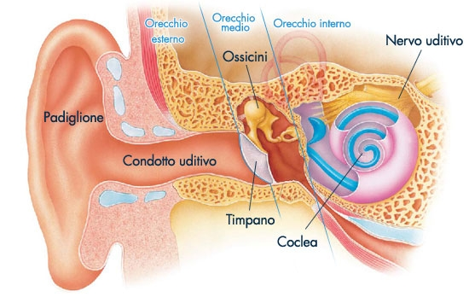
http://tuttadidattica.forumattivo.it/

